Projekt
Egy rács alapú térképezési stratégiát fog implementálni (GPS/iránytű használatával), amely egy zajmentes C-tér (konfigurációs tér) reprezentációt eredményez, és amely maximalizálja a távolságot a környezetben lévő összes akadálytól. Először egy GPS-alapú pályakövetőt fog implementálni. Ezután a kapott pálya (trajektória) segítségével fogja feltérképezni a környezetet. Ehhez először egy valószínűségi, rács alapú térképezési stratégiát implementál, majd konvolúciót használ az akadályok „növelésére”, végül pedig kiszámítja a konfigurációs teret a valószínűségi reprezentáción egy 90%-os küszöbértéket alkalmazva, az előző három gyakorló kvíz alapján. A kívánt eredmény alább látható.
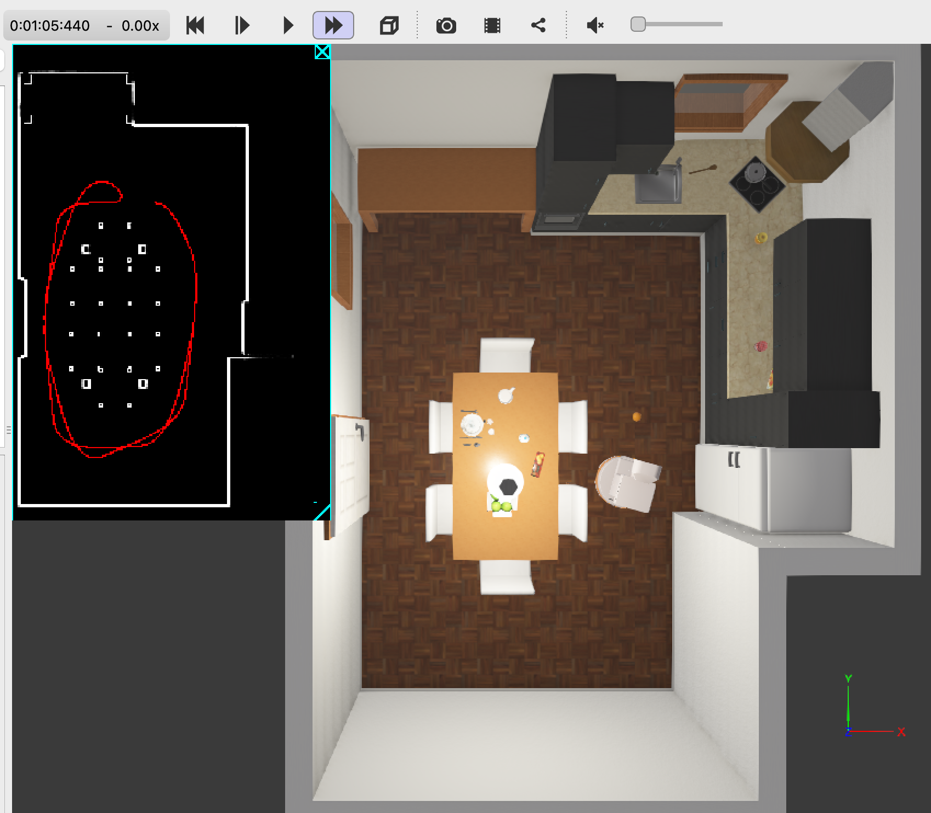
A TiagoLite robot által generált eredménytérkép a kitchen.wbt mintakörnyezetben. Egy pályakövető vezérlő segítségével a robot először az óramutató járásával megegyező, majd azzal ellentétes irányban halad körbe az asztal körül. Figyelje meg a térkép részletességét, amely tartalmazza az asztal és a székek lábait, valamint a teljes szimulációs időt.
A végeredmény egy olyan konfigurációs tér térkép lesz, amely lehetővé teszi a robot számára, hogy körbejárja az asztalt és elérje a konyha munkaterületét: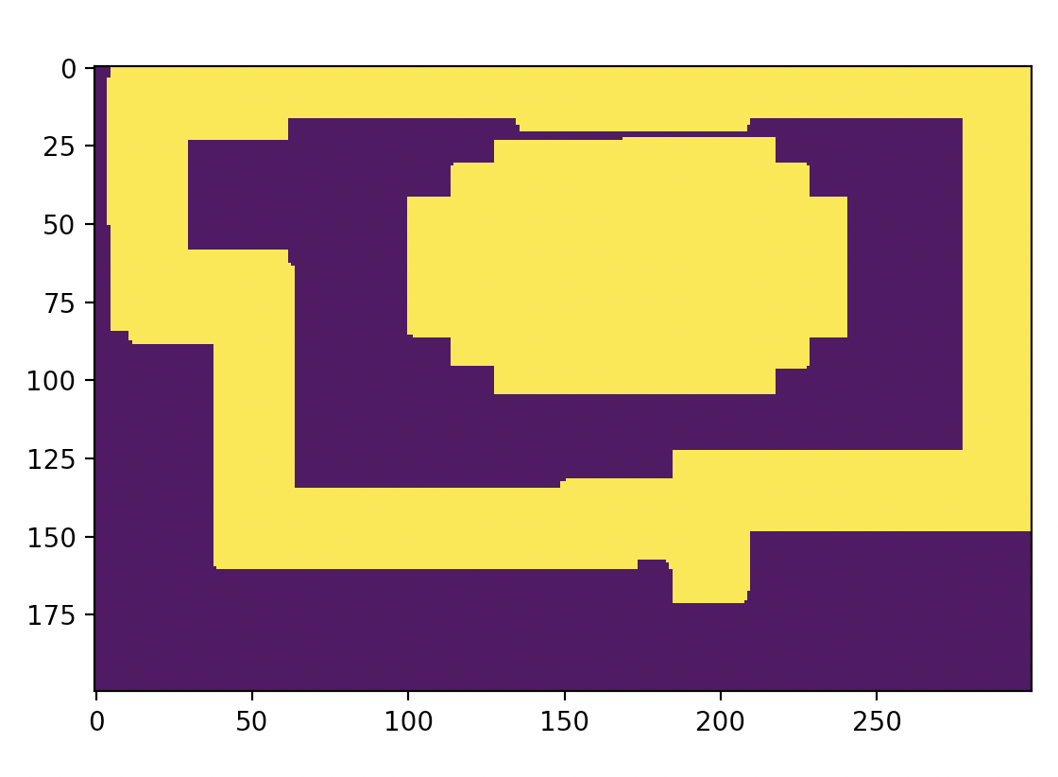
A maximális pontszám eléréséhez az implementációnak a következőket kell bemutatnia:
- a robot kevesebb mint 2 perc alatt körbejárja az asztalt mindkét irányban, egy útpontkészlet (waypoint set) segítségével,
- a robot pályáját (trajektóriáját) a Webots kijelzőn,
- egy valószínűségi térkép adatszerkezetet,
- a valószínűségi térképet a Webots kijelzőn szürkeárnyalatosan megjelenítve,
- egy olyan konfigurációs tér megoldást, amely az akadálypálya körül (a szűk területeken) egy egy pixel széles utat hagy.

Értékelési szempontrendszer
- A pálya nincs megjelenítve (0 p), a pálya látható, de a lézeres mérések felülírják (7 p), a pálya tisztán ábrázolt (10 p)
- Nincs dedikált térkép adatszerkezet (0 p), a térkép adatszerkezet csak egész számokat tárol (3 p), a térkép adatszerkezet valószínűségeket tárol (10 p)
- A térkép nincs szürkeárnyalatosan megjelenítve (0 p), a térkép színei változnak, de hibásan (2 p), a térkép világosabb lesz, ahogy a bizonytalanság csökken (5 p)
- A C-tér térkép nincs kiszámítva (0 p), a C-tér térkép ki van számítva, de az eredmény nem bináris (3 p), a C-tér bináris értékekkel van kiszámítva, de nincs szűk átjárója (6 p), a C-tér optimalizálva lett, hogy a szűk átjáróknál egy pixel széles vonalat hagyjon (10 p).
- A robot nem megy körbe az asztal körül (0 p), a robot egyszer megkerüli az asztalt (10 p), a robot kétszer megkerüli az asztalt (20 p)
- A robotnak 2 percnél több időbe telik a kétszeri körbejárás (7 p), a robot kevesebb mint két perc alatt végez (15 p).
Beállítási útmutató:
Az előző modulokban található térképezési és pályagenerálási útmutatókra építve implementálja a pályakövetést és a valószínűségi térképezést egy „TiagoLite” roboton a „kitchen.wbt” mintakörnyezetben.
Hozzon létre egy új projektkönyvtárat.
Nyissa meg a „kitchen.wbt” mintavilágot.
Adjon hozzá egy „TiagoLite” robotot, és alakítsa át „base nodes”-á a jelenetfában (scene tree).
Adjon hozzá egy GPS-t, iránytűt és kijelzőt a robot origójához (ezeket ne a kamera helyére adja hozzá). Ezt úgy teheti meg, hogy legfelső szintű „child” (gyermek) elemként adja hozzá őket a fa nézetben.
Hozzon létre egy új vezérlőt a „New Robot Controller...” varázsló (Python) segítségével, és állítsa be a Tiago robot vezérlőjeként a jelenetfában.
A megvalósítás lépései:
A következő műveleti sorrendet javasoljuk. Mielőtt továbbhaladna, győződjön meg róla, hogy minden lépést alaposan letesztelt.
Számítsa ki a „hibákat”: a robot jelenlegi pozíciója és a következő útpontja közötti különbséget (ρ), valamint a robot jelenlegi orientációja (θ) és a következő útpont eléréséhez szükséges haladási irány közötti különbséget (α). Ehhez használhatja a numpy könyvtár arctan2() függvényét.
Tipp: az arctan2 függvénynek van egy nem-linearitása ±π-nél. Ezt a függvényt használja a robot orientációjának kinyerésére is az iránytűből. Ezért gondoskodnia kell arról, hogy az α hiba is ±π tartományon belül maradjon.
Implementáljon egy egyszerű arányos (proportional) vezérlőt, amely a robot keréksebességeit ρ és α függvényében állítja be. Először az α szöghibára koncentráljon – a robotnak addig kell fordulnia, amíg a következő útpont felé nem néz –, és csak ezután a távolsági hibára – a robotnak előre kell haladnia, amíg el nem éri az útpontot. Vegye figyelembe, hogy a sebességnek nullának kell lennie, amikor a hiba nulla. Tipp: Győződjön meg róla, hogy korlátozza (cap) a keréksebességeket a robot maximális sebességére. Így később újra implementálhatja az odometriát.
Implementáljon egy listát, amely több útpontot tartalmaz, lehetővé téve a robot számára, hogy kövessen egy pályát az étkezőasztal körül. Használjon egy indexet az aktuális útpont eléréséhez, és lépjen a következő indexre, amint a robot kb. 30 cm-es közelségbe ér az útponttól.
Tipp: Annak érdekében, hogy a robot oda-vissza haladjon, először előre számolhat az indexekkel, majd visszafelé, hogy ugyanazon az úton térjen vissza.
Implementálja a térképezési kódot az előző beadandójából átemelt kódrészletekkel.
Tipp 1: a Tiago Lidar érzékelője nem a (0/0) pontban található. Hozzá kell adnia annak eltolását (translation) minden méréshez, amikor kiszámítja, hogy a lézersugarak hova csapódnak be a robot koordináta-rendszerében.
Tipp 2: a Tiago Lidar-ja egy dobozban van, amely letakarja az első és utolsó 80 leolvasást. Ezeket ki kell hagynia az érzékelési tömbből.
Tippek:
Segít a pálya vizualizálásában, ha egy tárgyat, pl. egy narancsot az asztalról, a következő útpontra helyez, ahová menni szeretne. Feltételezve, hogy az objektum „DEF” csomópontja „marker”, az objektumra mutató handle-t a marker = robot.getFromDef("marker").getField("translation") paranccsal szerezheti meg. Ehhez a robot handle-t Robot()-ról Supervisor()-ra kell cserélnie, importálnia kell a Supervisor-t a controller-ből, és a Tiago robot jelenetfájában a „Supervisor” opciót „true”-ra kell állítania. Feltételezve, hogy az útpontjai egy WP lista tuple-jei, amelyeket egy index-szel címez meg, az objektum pozícióját a marker.setSFVec3f([*WP[index],0]) paranccsal állíthatja be. Ahogy növeli az index értékét, a jelölő (marker) objektum a következő pozícióra ugrik.
Győződjön meg róla, hogy a hibás lézeres méréseket ('Inf') egy irreálisan nagy értékre konvertálja, pl. 100-ra, hogy elkerülje a pontok létrehozását ott, ahol a robot halad.
A kijelzőt csak megjelenítésre használja. A térkép tárolására használjon egy dedikált adatszerkezetet.
Egy 0 és 1 közötti érték RGB szürkeárnyalatos szintre konvertálása trükkös lehet. Ha túl korán vagy túl későn végzi el az egész számmá (integer) alakítást, csak feketét és fehéret vagy szivárványszíneket fog látni. Ügyeljen arra, hogy kövesse a gyakorló kvízben leírt utasításokat.
A konfigurációs tér térképét csak a legvégén számítsa ki. Ehhez használhat egy, a robot pozíciójára vonatkozó feltételt.

